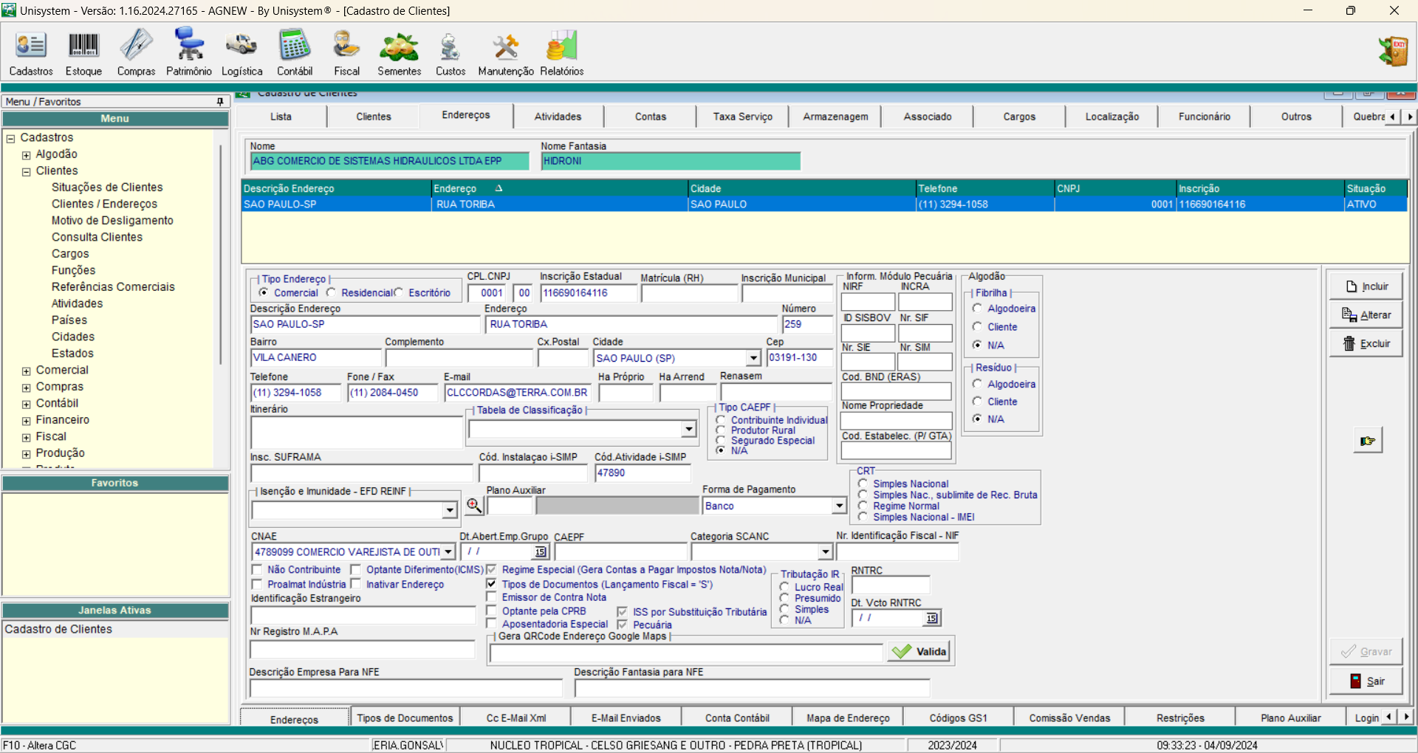

Preciso das informações dessa tela, via planilha

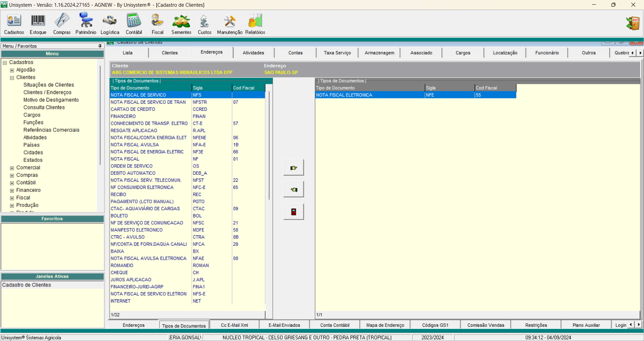

Na parte de tipo de documentos também, por favor

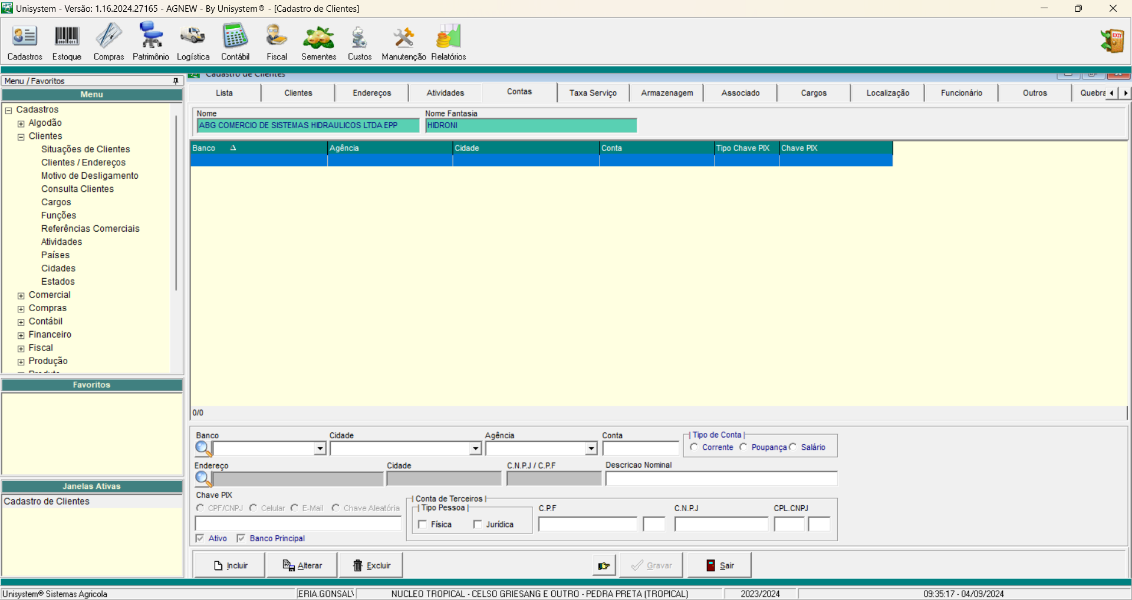

Em caso de fornecedor, trazer a conta bancária